FLOOD DEPTH PRO

ระเบียบวิธีการคาดการณ์น้ำท่า
และการประเมินสถานการณ์น้ำท่วมเมืองหาดใหญ่
  - เอกสารวิธีวิจัย • สมการ • สถิติสรุป • การตรวจสอบแบบจำลอง • ข้อจำกัดการใช้งาน
ฉบับ 1.0 | 3 กันยายน 2569
จัดทำประกอบเว็บแอป “น้ำจะท่วมตรงนี้สูงเท่าไหร่ — หาดใหญ่ จ.สงขลา”
ศูนย์อุทกวิทยาชลประทานภาคใต้
สำนักบริหารจัดการน้ำและอุทกวิทยา กรมชลประทาน

สถานะเอกสาร อธิบายวิธีที่ซอฟต์แวร์ฉบับ 0.1.4 ใช้คำนวณจริง ผลลัพธ์ยังไม่ผ่านการรับรองสำหรับออกประกาศเตือนภัย และต้องตรวจสอบร่วมกับข้อมูลตรวจวัด/ประกาศทางการ

คำสำคัญ: ลุ่มน้ำคลองอู่ตะเภา, X.90, X.173A, X.44, Unit Hydrograph, Ridge Regression, Thiessen Polygon, แบบจำลองน้ำท่วม

บทคัดย่อ
เอกสารนี้อธิบายกระบวนการคาดการณ์น้ำท่าและการแปลผลเป็นสถานการณ์น้ำท่วมในเว็บแอป Flood Depth Pro โดยตรวจสอบย้อนกลับจากชุดข้อมูล ค่าพารามิเตอร์ และรหัสคำนวณที่ใช้งานจริง ระบบรองรับแบบจำลองสองแนวทาง ได้แก่ แบบจำลองถดถอยรายช่วงนำสำหรับสถานี X.90 และ X.173A และแบบจำลอง Unit Hydrograph เชิงปริมาตรสำหรับลุ่มน้ำ X.90 ผลจาก X.90 ถูกปรับด้วยสมมติฐานน้ำจากลำน้ำสาขาอื่น หักความสามารถการระบาย แล้วแปลงเป็นระดับน้ำ X.44 และพื้นที่น้ำท่วมบนแผนที่ เอกสารรวบรวมสมการ ค่าสถิติสรุป ผลการทดสอบแบบแบ่งตามเวลา และข้อจำกัด เพื่อให้ผู้ใช้ตรวจสอบที่มาและตีความผลอย่างระมัดระวัง

สาระสำคัญสำหรับการใช้งาน
- แบบจำลองถดถอยทำนาย Q เฉลี่ยรายวันโดยตรงที่ +1, +2 และ +3 วัน จาก Q ปัจจุบัน, API และฝนย้อนหลัง/ฝนพยากรณ์
- Unit Hydrograph แปลงฝนรายสถานีเป็นฝนเฉลี่ยลุ่มน้ำและฝนส่วนเกิน ก่อนกระจายปริมาตรเป็นรายชั่วโมง โดยรักษาสมดุลมวล
- กราฟฝน–น้ำท่ารายเหตุการณ์เป็นหลักฐานอธิบายความสัมพันธ์ ไม่ใช่สมการพยากรณ์หลักของระบบ
- ผลแผนที่หลังคาดการณ์พึ่งสมมติฐานน้ำสาขา ความสามารถระบาย สมการ X.44 และการปรับความลึกจากเหตุการณ์อ้างอิงเพียงเหตุการณ์เดียว
หลักการตีความ ค่าที่คำนวณได้เป็นค่าประมาณภายใต้ข้อมูลและสมมติฐานที่ระบุ ไม่ควรอ่านเป็นค่ารับประกันหรือใช้แทนประกาศเตือนภัยของหน่วยงาน

โครงสร้างเอกสาร
ส่วน | เนื้อหา
1–3 | กรอบแนวคิด ข้อมูล และการควบคุมคุณภาพ
4 | สถิติสรุปและการเลือกตัวแปร
5 | แบบจำลองถดถอยรายช่วงนำ
6 | แบบจำลอง Unit Hydrograph และสมดุลปริมาตร
7–8 | Rating Table และการแปลผลสู่ X.44/แผนที่
9–11 | ตัวชี้วัด ผลทดสอบ ความไม่แน่นอน และการใช้งาน
ภาคผนวก | ค่าสัมประสิทธิ์สมการ น้ำหนัก Thiessen และนิยามสัญลักษณ์

1. กรอบแนวคิดการคาดการณ์
ระบบแยกงานเป็นสามชั้น: (ก) ประมาณน้ำท่าที่สถานีต้นน้ำ X.90/X.173A (ข) คำนวณสมดุลน้ำรายวันหลังรวมลำน้ำสาขาและหักการระบาย และ (ค) แปลงปริมาตรคงเหลือเป็นระดับ X.44 แล้วประเมินความลึกตามตำแหน่งบนแผนที่ การแยกชั้นเช่นนี้ทำให้ตรวจสอบได้ว่า ความไม่แน่นอนเกิดจากแบบจำลองฝน–น้ำท่า หรือจากสมมติฐานการแปลผลเข้าสู่เมือง
ชั้นคำนวณ | ข้อมูลเข้า | ผลลัพธ์ | บทบาท
A. ฝน–น้ำท่า | Q, API, ฝนรายวัน หรือฝน 7 สถานี | Q/ปริมาตร X.90 และ Q X.173A | คาดการณ์น้ำจากลุ่มน้ำต้นน้ำ
B. สมดุลเมือง | X.90 + น้ำสาขา − การระบาย | น้ำคงเหลือ (ล้าน ลบ.ม./วัน) | สร้างสถานการณ์ภายใต้สมมติฐาน
C. ระดับ–แผนที่ | น้ำคงเหลือ, DEM, รอยน้ำท่วม | ระดับ X.44, พื้นที่และความลึก | สื่อสารผลกระทบเชิงพื้นที่

2. ข้อมูลที่ใช้
ข้อมูลหลักที่ตรวจพบในชุดวิเคราะห์และเว็บแอปสรุปดังตารางที่ 1
ข้อมูล | ช่วง/ขนาด | การใช้ประโยชน์
ฝนเฉลี่ยลุ่มน้ำและ Q รายวัน | 1 เม.ย. 2553–31 มี.ค. 2569; แบบจำลองสอบเทียบถึง 30 มี.ค. 2567 | ถดถอยรายช่วงนำ, API, cross-correlation
เหตุการณ์ฝน–น้ำท่า | แยกเหตุการณ์และ baseflow ตามกติกาคงที่ | C, Unit Hydrograph, กราฟอ้างอิง
Thiessen X.90 | 7 สถานี; 1,534.59 ตร.กม. | คำนวณฝนเฉลี่ยลุ่มน้ำ
พื้นที่ลุ่มน้ำ X.90 | 1,534.31 ตร.กม. | แปลงฝนส่วนเกินเป็นปริมาตร
Rating Table | X.90 และ X.173A ปีน้ำ 2568/69 | แปลงระดับ H ↔ Q ภายในช่วงตาราง
DEM และรอยน้ำท่วม | DEM 2 ม.; จุดสำรวจ 1,597 จุด | ประเมินความลึกและพื้นที่น้ำท่วม
เหตุการณ์อ้างอิง X.44 | 25 พ.ย. 2568, H = 9.97 ม.รทก. | สเกลความลึกเชิงพื้นที่

ตารางที่ 1 ชุดข้อมูลและบทบาทในระบบ

2.1 ฝนเฉลี่ยลุ่มน้ำด้วยวิธี Thiessen
ให้น้ำหนักแต่ละสถานีตามสัดส่วนพื้นที่รูปหลายเหลี่ยม Thiessen ภายในขอบเขตลุ่มน้ำ
P̄(t) = Σᵢ wᵢ Pᵢ(t), Σᵢ wᵢ = 1 (1)
เมื่อ P̄(t) คือฝนเฉลี่ยลุ่มน้ำในวัน t, Pᵢ(t) คือฝนที่สถานี i และ wᵢ คือสัดส่วนพื้นที่ของสถานี i
ตรวจสอบพื้นที่ ผลรวมรูปหลายเหลี่ยม 1,534.59 ตร.กม. ต่างจากพื้นที่ลุ่มน้ำที่ใช้คำนวณ 1,534.31 ตร.กม. หรือ 0.018%

2.2 การควบคุมคุณภาพข้อมูลฝน
การสอบเทียบสมการหลักรับเฉพาะวันที่มีสัดส่วนพื้นที่ Thiessen ที่ตรวจวัดได้ไม่น้อยกว่า 0.50 สถานีที่ขาดบางช่วงถูกเติมด้วยวิธี IDW ตามชุดวิเคราะห์ต้นทาง การคัดเหตุการณ์ใช้ธงคุณภาพเดียวกันทุกปีและไม่ลบจุดเป็นรายกรณีเพื่อเพิ่มค่า R²
ข้อควรระวัง สถานี X.173A ไม่มีรหัสฝนย้อนหลังตรงในชุดเดิมและมีการแทนค่าตามวิธีที่ระบุในข้อมูลต้นทาง จึงควรปรับปรุงเมื่อได้ข้อมูลสถานีจริงที่ต่อเนื่อง

3. การเตรียมตัวแปรและสถิติสรุป

3.1 ดัชนีฝนสะสมก่อนหน้า (API)
API ให้ค่าน้ำหนักกับฝนล่าสุดมากกว่าฝนเก่า ใช้ค่าเสื่อม α = 0.88 ตามแบบจำลองปัจจุบัน
API(t) = P̄(t) + 0.88 × API(t−1) (2)
API มีหน่วยมิลลิเมตรและทำหน้าที่แทนสภาพความชื้นเดิมของลุ่มน้ำอย่างง่าย ไม่ใช่ค่าความชื้นดินที่ตรวจวัดโดยตรง

3.2 การตรวจ lag ด้วยสหสัมพันธ์
สถานี | ตัวแปรเทียบ | lag ที่สัมพันธ์สูงสุด | r
X.90 | ฝนกับ Q | 2 วัน | 0.536
X.90 | ฝนกับ ΔQ | 1 วัน | 0.444
X.173A | ฝนกับ Q | 2 วัน | 0.582
X.173A | ฝนกับ ΔQ | 1 วัน | 0.540

ค่าสหสัมพันธ์ใช้สำรวจการหน่วงเวลาและช่วยกำหนดชุดตัวแปร ไม่ได้พิสูจน์เหตุ–ผล และไม่ควรใช้แทนการทดสอบแบบจำลองกับข้อมูลอนาคต

4. แบบจำลองถดถอยรายช่วงนำ
ระบบสร้างสมการแยกตามสถานีและช่วงนำ h = 1, 2, 3 วัน (direct-horizon) ทำให้แต่ละช่วงนำมีสัมประสิทธิ์ของตนเอง ข้อมูลถูกแบ่งตามลำดับเวลา 80% แรกเพื่อฝึก และ 20% หลังเพื่อทดสอบ เพื่อลดการรั่วไหลของข้อมูลอนาคต
Q̂ₛ(t+h) = max[0, β₀ + βQ Qₛ(t) + βA API(t) + Σₖ₌₀² βPk P̄(t−k) + Σⱼ₌₁ʰ βFj P̄f(t+j)] (3)
Q̂ₛ(t+h) คือ Q เฉลี่ยรายวันที่คาดการณ์ ณ สถานี s หน่วย ลบ.ม./วินาที; P̄f คือฝนเฉลี่ยลุ่มน้ำพยากรณ์ และใช้ max(0,·) เพื่อไม่ให้ Q ติดลบ

4.1 Ridge regression
สำหรับสมการที่ λ > 0 ใช้โทษกำลังสองเพื่อลดความไวเมื่อชุดตัวแปรฝนมีความสัมพันธ์กันสูง
β̂ = arg minβ { Σₜ[yₜ − xₜᵀβ]² + λ Σⱼ βⱼ² } (4)
ค่า λ ที่บันทึกในแบบจำลอง X.90 เท่ากับ 10, 100 และ 100 สำหรับ +1, +2 และ +3 วัน ส่วน X.173A ใช้ λ = 0 ทั้งสามช่วงนำ
การตีความสัมประสิทธิ์ สัมประสิทธิ์บางตัวอาจติดลบจากการชดเชยกันของตัวแปรฝนที่สัมพันธ์กัน จึงไม่ควรตีความแต่ละ β เป็นความสัมพันธ์เชิงกายภาพโดยลำพัง

4.2 ผลทดสอบตามช่วงเวลา
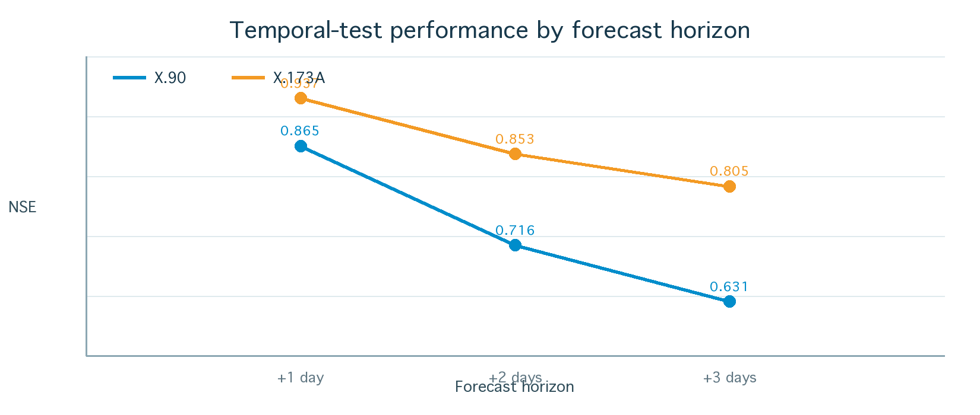
รูปที่ 1 ค่า NSE ของชุดทดสอบ; ประสิทธิภาพลดลงเมื่อช่วงนำยาวขึ้น
สถานี | วัน | RMSE | MAE | R² | NSE | KGE | Bias
X.90 | +1 | 17.20 | 10.73 | 0.869 | 0.865 | 0.873 | -5.6%
X.90 | +2 | 24.97 | 16.08 | 0.730 | 0.716 | 0.738 | -11.4%
X.90 | +3 | 28.45 | 18.70 | 0.653 | 0.631 | 0.669 | -14.6%
X.173A | +1 | 6.51 | 3.85 | 0.938 | 0.937 | 0.930 | -2.6%
X.173A | +2 | 9.94 | 6.15 | 0.858 | 0.853 | 0.852 | -5.3%
X.173A | +3 | 11.46 | 7.27 | 0.812 | 0.805 | 0.811 | -7.0%

ตารางที่ 2 ผลประเมินชุดทดสอบตามลำดับเวลา (n = 991 ต่อสมการ)
X.173A ให้ผลดีกว่า X.90 ทุกช่วงนำในชุดทดสอบนี้ ขณะที่ Bias เป็นลบทุกสมการ แสดงแนวโน้มประเมินต่ำกว่าค่าตรวจวัดโดยเฉลี่ย และความคลาดเคลื่อนเพิ่มเมื่อคาดการณ์ไกลขึ้น
ข้อจำกัดของผลทดสอบเดิม การประเมินย้อนหลังใช้ฝนอนาคตที่เกิดขึ้นจริงเป็นตัวแปร P̄f จึงสะท้อนสมรรถนะของสมการเมื่อฝนอนาคตถูกต้อง ไม่ได้รวมความคลาดเคลื่อนจากแบบพยากรณ์ฝน

5. แบบจำลอง Unit Hydrograph ของ X.90
แนวทางนี้เริ่มจากฝนรายวัน 7 สถานี คำนวณฝนเฉลี่ยลุ่มน้ำและฝนส่วนเกิน แล้วกระจายปริมาตรน้ำท่าเป็นรายชั่วโมง จึงเหมาะกับการสร้าง hydrograph และคำนวณปริมาตรรายวันจากผลรวม 24 ชั่วโมง

5.1 การคัดเหตุการณ์และสัมประสิทธิ์น้ำท่า
เลือกเหตุการณ์ X.90 เดือนพฤศจิกายน–มกราคมที่ธงคุณภาพผ่านและ direct runoff มากกว่าศูนย์ จำนวน 45 เหตุการณ์ หลังตรวจสัดส่วนข้อมูลฝนที่สังเกตได้ ≥ 0.50 มี 44 เหตุการณ์สำหรับสรุป C
Cₑ = Rd,e / Pe (5)
Pex(t) = C × P̄(t) (6)
สถิติ C | ค่า
ควอไทล์ที่ 25 | 0.082932
มัธยฐาน — ค่าเริ่มต้น | 0.183038
ควอไทล์ที่ 75 | 0.280098
จำนวนเหตุการณ์ | 44

C เปลี่ยนตามความชื้นก่อนฝน ความเข้มฝน การกักเก็บ และการใช้ที่ดิน ค่าเริ่มต้นจึงเป็นค่ากลางของเหตุการณ์ ไม่ใช่ค่าคงที่ทางธรรมชาติ

5.2 การหาแกนตอบสนองรายวัน
ลบ baseflow รายเหตุการณ์ออกจากความลึกน้ำท่ารายวัน แล้วประมาณค่าสัมประสิทธิ์ lag 0–9 วันด้วย least squares ที่บังคับไม่ให้สัมประสิทธิ์ติดลบ จากนั้นปรับผลรวมให้เป็น 1 เพื่อให้เป็นการตอบสนองต่อฝนส่วนเกินหนึ่งหน่วย
Rd(t) ≈ Σₖ₌₀⁹ aₖ P̄(t−k), aₖ ≥ 0; uₖ = aₖ / Σaₖ (7)
ใช้ข้อมูล 569 แถวในช่วง 2010-11-20 ถึง 2024-01-02 ได้ R² = 0.587 และ RMSE = 3.303 มม./วัน

5.3 การกระจายเป็นรายชั่วโมง
คำนวณค่าเฉลี่ยและความแปรปรวนของแกนตอบสนองรายวัน แล้วสร้างฟังก์ชัน Gamma ที่มีโมเมนต์ตรงกัน จากนั้นสุ่มที่กึ่งกลางแต่ละชั่วโมงและปรับผลรวม 240 ชั่วโมงให้เท่ากับ 1
g(τ;k,θ) = τᵏ⁻¹ exp(−τ/θ) / [Γ(k) θᵏ] (8)
แบบจำลองได้ k = 4.670664, θ = 0.734427 วัน, จุดศูนย์ถ่วง 82.33 ชั่วโมง และยอดที่ชั่วโมง 65
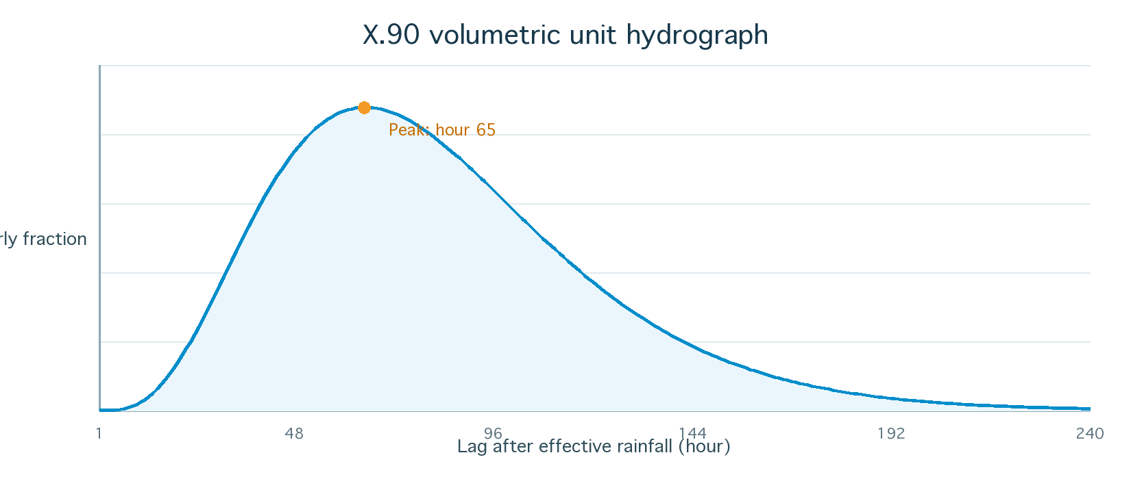
รูปที่ 2 สัดส่วนปริมาตรรายชั่วโมงของ Unit Hydrograph X.90 (ผลรวม ≈ 1)

5.4 สมดุลปริมาตรและ convolution
V1mm = A × 1,000 = 1,534,310 m³ (9)
Vd(τ) = Σₜ [Pex(t) × A × 1,000 × u(τ−24t)] (10)
Qtotal(τ) = Qbase + Vd(τ)/3,600 (11)
Vday = Σ₂₄h Qtotal(τ) × 3,600 / 10⁶ (12)
ดังนั้นปริมาตรรายวันมาจากการรวมปริมาตรทุกชั่วโมง ไม่ได้คำนวณจาก Q สูงสุดรายวัน ส่วน Q สูงสุดใช้แสดงรูปทรงและเวลายอดน้ำเท่านั้น
ข้อจำกัดสำคัญ ข้อมูลสอบเทียบต้นทางเป็นรายวัน การกระจายแบบ Gamma รายชั่วโมงจึงเป็นโครงร่างรักษาปริมาตร ไม่ใช่ hydrograph รายชั่วโมงที่ผ่านการสอบเทียบด้วยข้อมูล telemetry รายชั่วโมง

6. การแปลงระดับ–อัตราการไหลด้วย Rating Table
เมื่อผู้ใช้มีระดับน้ำ H ระบบแปลงเป็น Q ด้วยการแทรกค่าเชิงเส้นระหว่างจุดที่ติดกันในตารางของปีน้ำ 2568/69 และไม่คำนวณนอกช่วงตาราง
Q(H) = Qa + [(H−Ha)/(Hb−Ha)](Qb−Qa) (13)
สถานี | ช่วง H (ม.รทก.) | ช่วง Q (ลบ.ม./วินาที) | ช่วงใช้ตาราง
X.90 บ้านบางศาลา | 2.00–13.05 | 0–5,110 | 1 เม.ย. 2568–31 มี.ค. 2569
X.173A บ้านม่วงคง | 9.40–18.00 | 0–1,950 | 1 เม.ย. 2568–31 มี.ค. 2569

ห้าม extrapolate ระดับที่อยู่นอกช่วง Rating Table ต้องรายงานว่าอยู่นอกช่วง ไม่ควรต่อเส้นเกินตาราง เพราะความสัมพันธ์ H–Q อาจเปลี่ยนจากรูปหน้าตัด backwater และสภาพลำน้ำ

7. การแปลผลคาดการณ์สู่สถานการณ์ X.44
สำหรับแต่ละวัน ระบบเลือกปริมาตร X.90 จากวิธีที่เปิดใช้ หากเลือกเปรียบเทียบสองวิธีจะใช้ค่าที่สูงกว่าเพื่อแสดงสถานการณ์อย่างระมัดระวัง จากนั้นเพิ่มน้ำจากลำน้ำสาขาอื่นเป็นร้อยละของ X.90 และหักความสามารถระบายที่ผู้ใช้กำหนด
Vtrib = r × VX90 (14)
Vin = VX90 + Vtrib (15)
Vremain = max(0, Vin − Vdrain) (16)
ค่าเริ่มต้น r = 42% มาจากมัธยฐานอัตราส่วนปริมาตรรวมของสถานีสาขาอื่นต่อ X.90 ในข้อมูลรายวัน 19–30 พฤศจิกายน 2568 จึงเป็นสมมติฐานสำหรับเหตุการณ์และช่วงข้อมูลนั้น ไม่ใช่ค่าคงที่ทุกฤดูกาล

7.1 สมการปริมาตรคงเหลือ–ระดับ X.44
HX44 = 0.0097 Vremain + 7.2383 (17)
HX44 มีหน่วย ม.รทก. และ Vremain มีหน่วยล้าน ลบ.ม./วัน สมการนี้มาจากเอกสารข้อมูลการวิเคราะห์เหตุการณ์ พ.ย. 2568 ที่แนบกับโครงการ
กรณีน้ำคงเหลือเป็นศูนย์ โปรแกรมไม่ตีความค่าคงที่ 7.2383 ว่าเกิดน้ำท่วม เมื่อ Vremain ≤ 0.005 ล้าน ลบ.ม./วัน จะรายงานว่าไม่มีน้ำส่วนเกินและกำหนดพื้นที่ท่วมเป็นศูนย์

7.2 เกณฑ์สื่อสารผลกระทบ
ระดับ X.44 | ข้อความสถานการณ์ในระบบ
ไม่มีน้ำส่วนเกิน | การระบายตามสมมติฐานรองรับได้
ต่ำกว่า 7.40 ม.รทก. | มีน้ำส่วนเกิน/เข้าใกล้ช่วงเริ่มล้น ควรเฝ้าระวัง
7.40–8.29 ม.รทก. | คาดว่าเริ่มล้นฝั่งซ้ายบริเวณบ้านหาดใหญ่ใน
8.30–9.99 ม.รทก. | ล้นทั้งฝั่งซ้ายและเริ่มกระทบฝั่งขวาใกล้ที่ว่าการอำเภอ
ตั้งแต่ 10.00 ม.รทก. | คาดว่าน้ำท่วมแผ่ขยายในพื้นที่อำเภอหาดใหญ่

คู่มือที่ใช้อ้างอิงระบุระดับตลิ่ง X.44 ที่ 7.15 ม.รทก. ขณะที่ข้อความสถานการณ์ในโค้ดปัจจุบันใช้ 7.40 ม.รทก. เป็นขอบเขตการเปลี่ยนข้อความ สองค่านี้ควรแสดงที่มาแยกกัน และต้องให้หน่วยงานเจ้าของเกณฑ์ยืนยันก่อนใช้งานเชิงปฏิบัติการ

8. การคำนวณความลึกและพื้นที่น้ำท่วม
แบบจำลองเชิงพื้นที่เริ่มจากความลึกอ้างอิง dref ที่สร้างจาก DEM 2 เมตร ระนาบผิวน้ำ และ residual ของจุดสำรวจเหตุการณ์ 25 พ.ย. 2568 ที่ระดับ X.44 = 9.97 ม.รทก. แล้วปรับความลึกตามระดับที่เลือก
f(H) = max[0, (H−7.20)/(9.97−7.20)] (18)
d(x,y,H) = dref(x,y) × f(H) (19)
พื้นที่ท่วมคำนวณจากเส้นโค้งพื้นที่–ตัวคูณที่เตรียมไว้และแทรกค่าเชิงเส้น โปรแกรมตอบเฉพาะจุดที่อยู่ในขอบเขต DEM และไม่ไกลจากจุดสำรวจเกิน 2 กม.
ระยะถึงจุดสำรวจ | RMSE ความลึก | คลาด < 0.5 ม.
≤ 500 ม. | 0.49 ม. | 74%
≤ 1 กม. | 0.52 ม. | 72%
≤ 2 กม. | 0.51 ม. | 72%
≤ 4 กม. | 0.52 ม. | 70%

ตารางที่ 3 การตรวจสอบแบบปิดข้อมูลเป็นบล็อกเชิงพื้นที่ ณ เหตุการณ์อ้างอิง 9.97 ม.รทก.
ข้อจำกัดใหญ่ที่สุดของแผนที่ มีรอยน้ำท่วมสอบเทียบหลักเพียงระดับเดียว สมการ (18)–(19) สมมติว่ารูปแบบน้ำท่วมคงรูปและเปลี่ยนตามสัดส่วน จึงยังไม่ยืนยันการขยายขอบเขตน้ำที่ระดับอื่น

9. ตัวชี้วัดทางสถิติ
ให้ Oᵢ เป็นค่าตรวจวัด, Sᵢ เป็นค่าจำลอง, n เป็นจำนวนตัวอย่าง และขีดบนแทนค่าเฉลี่ย
MAE = (1/n) Σ |Sᵢ−Oᵢ| (20)
RMSE = √[(1/n) Σ(Sᵢ−Oᵢ)²] (21)
R² = [corr(S,O)]² (22)
NSE = 1 − Σ(Oᵢ−Sᵢ)² / Σ(Oᵢ−Ō)² (23)
KGE = 1 − √[(r−1)² + (σS/σO−1)² + (S̄/Ō−1)²] (24)
Bias(%) = 100 × Σ(Sᵢ−Oᵢ) / ΣOᵢ (25)
ตัวชี้วัด | ค่าที่ดีกว่า | การตีความย่อ
MAE/RMSE | เข้าใกล้ 0 | ความคลาดเคลื่อนในหน่วย Q; RMSE ให้น้ำหนักค่าผิดมาก
R² | เข้าใกล้ 1 | ความสอดคล้องเชิงเส้น ไม่รับรองว่าไม่ bias
NSE | 1 ดีที่สุด; 0 เท่าค่าเฉลี่ย | ประสิทธิภาพเทียบกับใช้ค่าเฉลี่ยตรวจวัด
KGE | เข้าใกล้ 1 | รวม correlation, variability และ bias
Bias | เข้าใกล้ 0% | ค่าลบหมายถึงประเมินต่ำโดยรวม

10. ความสัมพันธ์ฝน–น้ำท่ารายเหตุการณ์
กราฟนี้เปรียบเทียบฝนรวมรายเหตุการณ์ Pe กับความลึกน้ำท่าโดยตรง Rd หลังหัก baseflow เพื่อหลีกเลี่ยงการให้วันแล้งจำนวนมากครอบงำความสัมพันธ์ X.90 ใช้เฉพาะเดือนพฤศจิกายน–มกราคม ส่วน X.173A ใช้ทุกเหตุการณ์ที่ผ่านเกณฑ์ เพราะผลเปรียบเทียบตามฤดูกาลสนับสนุนการเลือกดังกล่าว
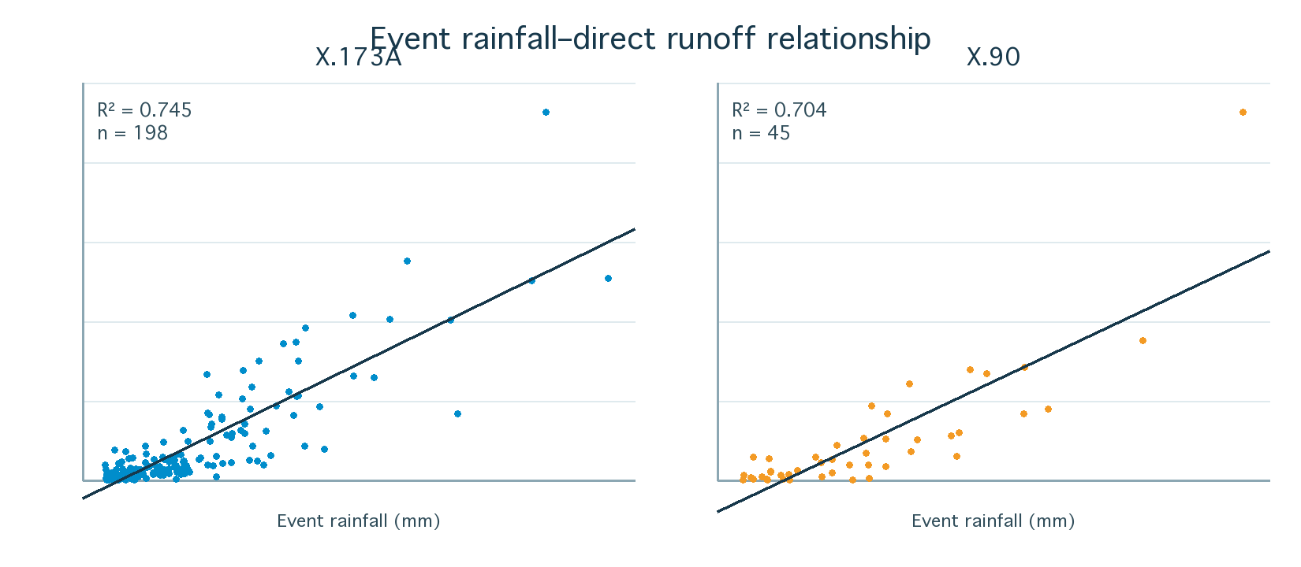
รูปที่ 3 ความสัมพันธ์ฝนรวม–direct runoff depth รายเหตุการณ์
X.173A: Rd = 0.268385 Pe -8.791089; R² = 0.745; n = 198 (26)
X.90: Rd = 0.517669 Pe -27.185912; R² = 0.704; n = 45 (27)
สถานี | ช่วง bootstrap 95% ของ R² | ชุดทดสอบเวลา | R² test | NSE จากสมการ train
X.173A | 0.6518–0.8226 | 40 | 0.892 | 0.846
X.90 | 0.5647–0.8326 | 9 | 0.658 | 0.250

สถานะของสมการ (26)–(27) ใช้แสดงหลักฐานเชิงอธิบายและความไม่แน่นอน ไม่ใช่สมการพยากรณ์หลัก จำนวนเหตุการณ์ X.90 ในชุดทดสอบมีเพียง 9 เหตุการณ์ จึงต้องระวังการตีความ

11. ความไม่แน่นอนและข้อจำกัด
แหล่งความไม่แน่นอน | ผลต่อการตีความ
ความคลาดเคลื่อนฝนพยากรณ์ | ผลทดสอบสมการเดิมใช้ฝนอนาคตจริง จึงยังไม่รวม error ของฝนพยากรณ์
C และ baseflow | Unit Hydrograph ใช้ C ค่ากลางและ Qbase คงที่ ขณะที่ทั้งสองค่าเปลี่ยนตามเหตุการณ์
รูปทรงรายชั่วโมง | สร้างจากข้อมูลรายวัน จึงใช้เป็นการกระจายเชิงโครงร่างเท่านั้น
Rating Table | ใช้ได้เฉพาะช่วงระดับและช่วงเวลาที่กำหนด การเปลี่ยนหน้าตัด/backwater ทำให้ความสัมพันธ์เปลี่ยน
น้ำจากลำน้ำสาขา | 42% มาจากตัวอย่างช่วงสั้นของเหตุการณ์ปี 2568 ต้องปรับตามข้อมูลจริง
การระบาย | เป็นค่าที่ผู้ใช้กำหนด ไม่ได้เชื่อมกับการเดินเครื่องประตู/สถานีสูบน้ำแบบเวลาจริง
สมการ X.44 | สร้างจากข้อมูลเหตุการณ์จำกัดและสมดุลรายวัน อาจไม่แทนการกักเก็บต่อเนื่องหลายวัน
แผนที่ความลึก | สอบเทียบหลักที่ระดับ X.44 เพียงค่าเดียวและ DEM ไม่ใช่ระดับพื้นบ้าน
สถานะเชิงปฏิบัติการ | ยังไม่มีเกณฑ์ยืนยัน trigger, uncertainty band และการทดสอบแบบ real-time ต่อเนื่อง

11.1 แนวทางรายงานผลที่แนะนำ
- รายงานทั้งสองวิธีควบคู่กัน พร้อมระบุวิธีที่ใช้สร้างสถานการณ์บนแผนที่
- แสดงค่าฝน, Q เริ่มต้น, API, C, Qbase, น้ำสาขา และการระบายที่ใช้ทุกครั้ง
- ทดลองอย่างน้อยสามกรณี: ต่ำ–กลาง–สูง สำหรับ C, ฝนพยากรณ์ และการระบาย
- เปรียบเทียบผลพยากรณ์กับ telemetry จริงทุกวันและเก็บ error แยกตามฤดู/ขนาดเหตุการณ์
- ไม่เผยแพร่ข้อความเตือนภัยจากแบบจำลองเพียงอย่างเดียว ต้องผ่านผู้รับผิดชอบและอ้างประกาศทางการ

12. ขั้นตอนทำซ้ำการคำนวณ
1. กำหนดวันออกคำพยากรณ์และตรวจความครบถ้วนของฝน 7 สถานี
2. คำนวณฝนเฉลี่ย Thiessen และ API; บันทึกค่าที่แทนข้อมูลขาด
3. กรอก/แปลง Q ปัจจุบันจาก Rating Table ภายในช่วงที่อนุญาต
4. คำนวณสมการ direct-horizon และ/หรือ Unit Hydrograph จากอินพุตเดียวกัน
5. รวมปริมาตร X.90 กับน้ำสาขาและหักการระบายตามสมมติฐาน
6. แปลง Vremain เป็น HX44 และความลึก/พื้นที่ พร้อมตรวจว่าอยู่นอกช่วงใดหรือไม่
7. รายงานอินพุต เวอร์ชันแบบจำลอง ผลทั้งสองวิธี และข้อจำกัดร่วมกับผลลัพธ์
8. เมื่อได้ข้อมูลจริง ให้บันทึก error และทบทวนพารามิเตอร์โดยไม่เปลี่ยนกติกาย้อนหลังเฉพาะเหตุการณ์

ภาคผนวก ก ค่าสัมประสิทธิ์สมการ direct-horizon

X.90
h | λ | β₀ | βQ | βAPI | βP0 | βP1 | βP2 | βF1 | βF2 | βF3
+1 | 10 | -0.100914 | 0.809316 | -0.104257 | 1.223205 | 0.809335 | 0.049865 | 0.083430 | — | —
+2 | 100 | -0.759109 | 0.587910 | -0.048327 | 1.636618 | 0.725130 | -0.153650 | 1.191273 | -0.012528 | —
+3 | 100 | -0.859828 | 0.471696 | -0.054768 | 1.380619 | 0.347970 | -0.251309 | 1.677020 | 1.129633 | -0.023966

X.173A
h | λ | β₀ | βQ | βAPI | βP0 | βP1 | βP2 | βF1 | βF2 | βF3
+1 | 0 | -0.507643 | 0.842621 | -0.016023 | 0.540857 | 0.406920 | -0.070213 | 0.057227 | — | —
+2 | 0 | -1.161378 | 0.648960 | 0.033261 | 0.801947 | 0.279399 | -0.134265 | 0.588959 | 0.001049 | —
+3 | 0 | -1.478002 | 0.542196 | 0.041398 | 0.607901 | 0.141781 | -0.160235 | 0.891766 | 0.554920 | -0.022832

ภาคผนวก ข น้ำหนัก Thiessen ของลุ่มน้ำ X.90
สถานี | รหัส | พื้นที่ | น้ำหนัก | Lat | Lon | การจับคู่
Hat Yai (Khlong Hoi Khong) | HAT YAI AIRPORT | 254.84 | 16.61% | 6.87000 | 100.37000 | name_match
Sa Dao (Tha Pho) | SA DAO | 215.98 | 14.07% | 6.79000 | 100.41000 | coordinate_name_match
Agriculture Sa Dao | 580254 | 448.30 | 29.21% | 6.64000 | 100.42000 | nearest_spatial_proxy
X.113 | 580221 | 224.73 | 14.64% | 6.64000 | 100.39000 | exact_code
Khlong Hoi Khong | 580352 | 41.63 | 2.71% | 6.90000 | 100.39000 | name_match
X.90 | 580421 | 103.31 | 6.73% | 6.93000 | 100.44000 | exact_code
X.173A | 580521 | 245.80 | 16.02% | 6.82000 | 100.44000 | not_available_idw_only

ภาคผนวก ค สัญลักษณ์และหน่วย
สัญลักษณ์ | ความหมาย | หน่วย
Pᵢ, P̄ | ฝนสถานี i และฝนเฉลี่ยลุ่มน้ำ | มม./วัน
API | ดัชนีฝนสะสมก่อนหน้า | มม.
Q, Q̂ | อัตราการไหลตรวจวัดและคาดการณ์ | ลบ.ม./วินาที
C | สัมประสิทธิ์น้ำท่ารายเหตุการณ์ | ไม่มีหน่วย
Rd | ความลึกน้ำท่าโดยตรงเหนือ baseflow | มม.
u(τ) | สัดส่วนปริมาตร Unit Hydrograph ชั่วโมง τ | 1/ชั่วโมง
V | ปริมาตรน้ำรายวัน | ล้าน ลบ.ม./วัน
H | ระดับน้ำ | ม.รทก.
d | ความลึกน้ำท่วม ณ ตำแหน่ง | เมตร

เอกสารและชุดข้อมูลอ้างอิง
ศูนย์อุทกวิทยาชลประทานภาคใต้. ข้อมูลการวิเคราะห์เหตุการณ์น้ำท่วมหาดใหญ่ พฤศจิกายน 2568 (เอกสารอ้างอิง 33 หน้าในเว็บแอป).
Hydro_X90_Analysis_Package. daily_basin_rainfall_runoff_X90.csv, event_runoff_coefficients.csv, rainfall_runoff_model_config.json และ analysis_report_X90_TH.md.
กรมชลประทาน. Rating Table สถานี X.90 บ้านบางศาลา ปี 2025 (S.HC 2004/Y2025).
กรมชลประทาน. Rating Table สถานี X.173A บ้านม่วงคง ปี 2025 (S.HC 2010/Y2025).
Thiessen_X90_Hatyai_17-30Nov2025. ชั้นข้อมูลรูปหลายเหลี่ยม Thiessen ระบบพิกัด WGS84.
คณะทำงานถอดบทเรียนและเตรียมความพร้อมรับมือมหาอุทกภัย. คู่มือการแจ้งเตือนสถานการณ์น้ำ ในพื้นที่อำเภอหาดใหญ่ และคู่มือการรับมืออุทกภัยหาดใหญ่ (ฉบับประชาชน), 7 พฤษภาคม 2569.
Nash, J. E., & Sutcliffe, J. V. (1970). River flow forecasting through conceptual models part I—A discussion of principles. Journal of Hydrology, 10(3), 282–290.
Gupta, H. V., Kling, H., Yilmaz, K. K., & Martinez, G. F. (2009). Decomposition of the mean squared error and NSE performance criteria. Journal of Hydrology, 377, 80–91.
การควบคุมเวอร์ชัน เอกสารนี้จัดทำจากไฟล์คำนวณและค่าพารามิเตอร์ใน Flood Depth Pro ฉบับ 0.1.4 หากแก้สมการ ค่าพารามิเตอร์ หรือชุดข้อมูล ต้องออกรุ่นเอกสารใหม่พร้อมบันทึกการเปลี่ยนแปลง

